Locatie : Omnia College |  | 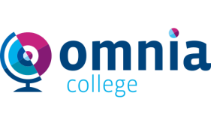
Vak | : Profielwerkstuk | Schooljaar | : 2023 - 2024
Leerjaar | : 4 | Leerweg | : GL

 |  | Toetsvorm | Omschrijving
4gl-pw-01 | okt ‘23 – dec ‘23 | HD | Werkstuk over de gekozen profiel en een beroep uit die sector | 0 | N | V/G
4gl-pw-02 | jan '24 – mrt ‘24 | HD | Verdiepingsopdracht | 0 | N | V/G
Opmerkingen:

Het profielwerkstuk wordt gemaakt tijdens de lessen Nederlands, aan de hand van praktijkvoorbeelden uit de sector.

De spelling, formulering en verzorging van het werkstuk wordt in de beoordeling meegenomen.

Het complete profielwerkstuk inclusief alle verslagen en bijlagen moet in zijn definitieve vorm op tijd ingeleverd worden.

Zonder een voldoende voor het profielwerkstuk kan de leerling niet deelnemen aan het Centraal Schriftelijk Examen.

